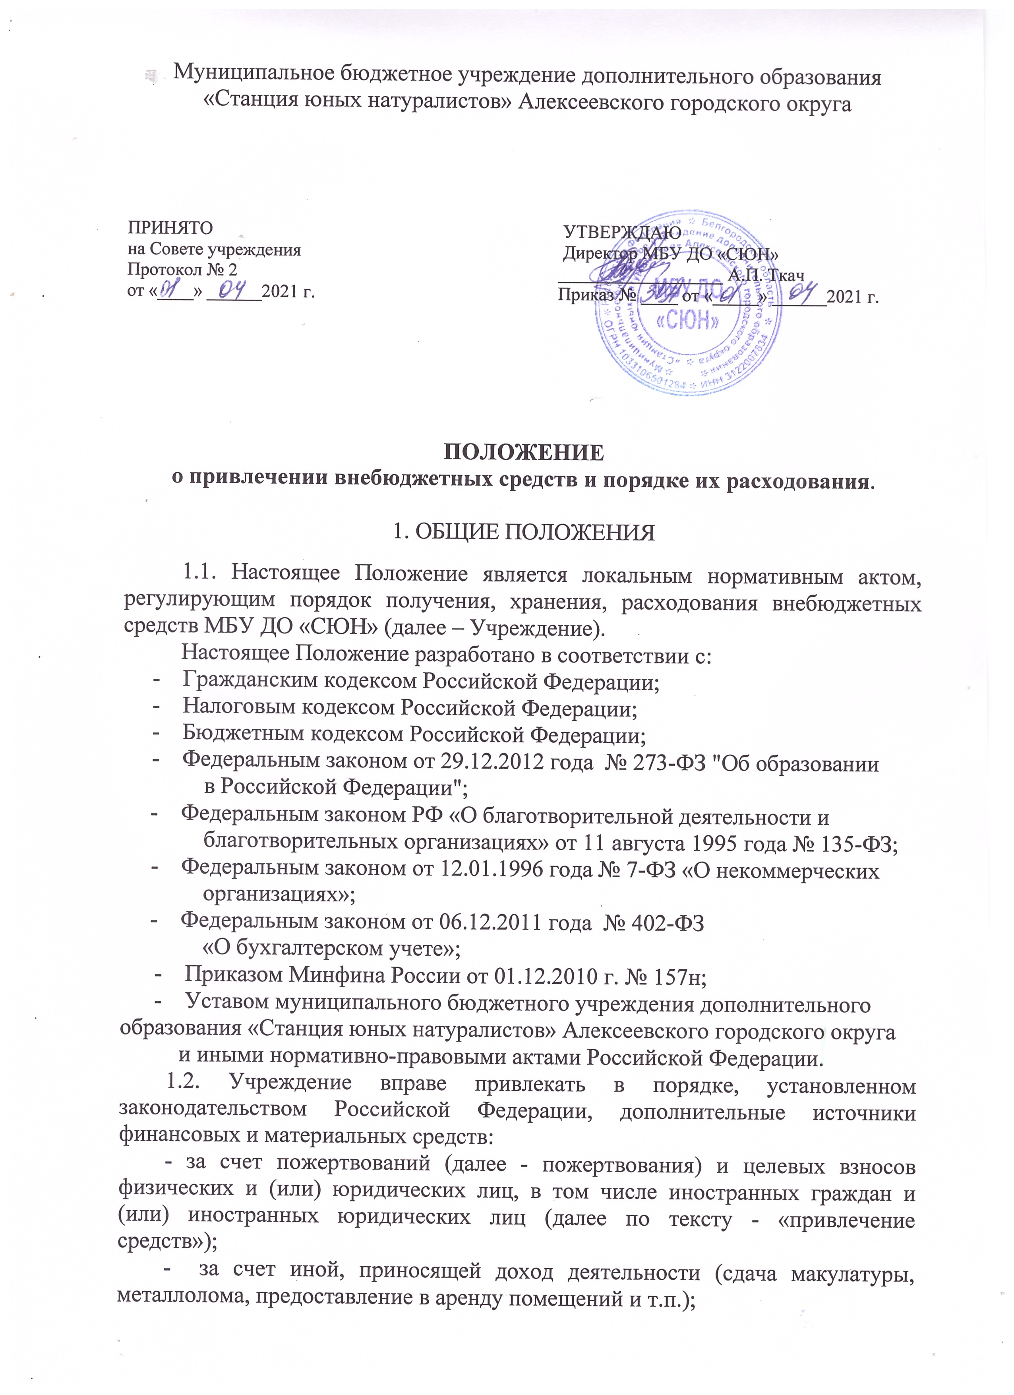

- за счет грантов и иных поступлений, не относящихся к деятельности образовательного учреждения, финансируемой в рамках соглашения на выполнение муниципального задания.

Пожертвования оформляются в соответствии с действующим законодательством РФ.
1.2.1. Пожертвования юридических лиц и физических лиц, в том числе законных представителей, в виде денежных средств зачисляются на внебюджетный лицевой счет учреждения, с указанием «Плательщика» и формулировкой в назначении платежа «пожертвования на (какие цели)».
1.2.2. Иное имущество оформляется в обязательном порядке с применением акта приема-передачи и постановкой на баланс учреждения в соответствии с существующим законодательством РФ.
1.2.3. Пожертвования недвижимого имущества подлежат государственной регистрации в порядке, установленном законодательством Российской Федерации.

Денежные средства расходуются в соответствии с утвержденным планом финансово-хозяйственной деятельности.
Учет пожертвований ведется в соответствии с Приказом Минфина России от 01.12.2010 г. № 157н "Об утверждении Единого плана счетов бухгалтерского учета для органов государственной власти (государственных органов), органов местного самоуправления, органов управления государственными внебюджетными фондами, государственных академий наук, государственных (муниципальных) учреждений и Инструкции по его применению"

1.3. Привлечение внебюджетных средств имеет своей целью приобретение необходимого Учреждению имущества, создания дополнительных условий для развития учреждения, укрепление и развитие материально-технической базы Учреждения, обеспечивающей образовательный процесс, организации досуга и отдыха детей, охрану жизни и здоровья, обеспечение безопасности обучающихся (детей) в период образовательного процесса, правовой защиты образовательного процесса в станции и оказания практической помощи руководителю станции, либо решение иных задач, не противоречащих уставной деятельности Учреждения и действующему законодательству Российской Федерации.
1.4. Привлечение Учреждением указанных дополнительных средств, не влечет за собой снижение нормативов и абсолютных размеров его финансирования за счет средств учредителя.
1.5. Привлечение Учреждением средств является правом, а не обязанностью Учреждения.
1.6. Основным принципом привлечения Учреждением дополнительных средств в виде целевых взносов и пожертвований является добровольность их внесения.

2. ОБЩИЕ ПОНЯТИЯ

2.1. Законные представители - родители, усыновители, опекуны, попечители обучающихся.
2.2 Коллегиальные органы управления в образовательном учреждении – Совет учреждения, общее собрание работников, педагогический совет (далее по тексту – коллегиальные органы). Порядок выборов коллегиальных органов управления образовательного учреждения и их компетенция определяются уставом образовательного учреждения.
2.3. Целевые взносы - добровольная передача юридическими или физическими лицами (в том числе законными представителями) денежных средств, которые должны быть использованы по объявленному (целевому) назначению.
2.4. Пожертвование - дарение вещи (включая деньги, ценные бумаги) или права в общеполезных целях. В контексте данного Положения общеполезная цель - развитие Учреждения. Пожертвование может также выражаться в добровольном безвозмездном личном труде родителей (законных представителей) детей по ремонту помещений Учреждения, оказании помощи в проведении мероприятий и т.д.
2.5. Пожертвование - дарение вещи (включая деньги, ценные бумаги) или права в общеполезных целях. Пожертвования могут предоставляться юридическими и физическими лицами в наличной и безналичной форме, а также в виде товаров, работ, услуг.
2.6. Жертвователь - физическое или юридическое лицо, осуществляющее пожертвование.

3. ПОРЯДОК ПРИВЛЕЧЕНИЯ И ОФОРМЛЕНИЯ (ИЛИ УЧЕТ) ПОЖЕРТВОВАНИЙ И ЦЕЛЕВЫХ ВЗНОСОВ

3.1. Администрация учреждения вправе обратиться как в устной, так и в письменной форме к физическим и юридическим лицам с просьбой об оказании помощи учреждению с указанием цели привлечения пожертвований.
3.2. Пожертвования физических или юридических лиц могут привлекаться учреждением только на добровольной основе. Обязательным условием приема пожертвований является заключение договора (Приложение 1 к настоящему Положению).
3.3. Целевой взнос оформляется заявлением физических лиц с указанием размера денежной суммы и конкретной цели использования этой суммы. Пожертвования оформляются договором пожертвования (Приложение 2 к настоящему Положению). Денежные средства поступают на лицевой счёт Учреждения.
3.4. Руководитель учреждения организует раздельный бухгалтерский учет целевых взносов и пожертвований в соответствии с требованиями бюджетного и налогового законодательства РФ.
3.5. К случаям, не урегулированным настоящим разделом Положения, применяются нормы Гражданского кодекса Российской Федерации.

4. ПОРЯДОК РАСХОДОВАНИЯ ЦЕЛЕВЫХ
ВЗНОСОВ И ПОЖЕРТВОВАНИЙ
4.1. Распоряжение привлеченными пожертвованиями и их расходование осуществляется Учреждением в соответствии с утвержденным планом финансово-хозяйственной деятельности (по коду финансового обеспечения «2»- «приносящая доход деятельность (собственные доходы учреждения)»)
4.2. Расходование средств, принятых Учреждением, производится только в соответствии с их целевым назначением, если благотворителем не определены конкретные цели использования средств, пути направления благотворительного взноса определяются руководителем Учреждения совместно с Советом учреждения в соответствии с потребностями, связанными исключительно с уставной деятельностью Учреждения.
4.3. Использование указанных средств осуществляется путём оформления подтверждающих документов.

5. ПОЛНОМОЧИЯ УПРАВЛЯЮЩЕГО СОВЕТА

5.1. В рамках настоящего положения к полномочиям Совета учреждения относится:

- содействие привлечению внебюджетных средств для обеспечения деятельности и развития учреждения;
- определение рекомендаций о размере пожертвований и целевых взносов, которые будут внесены законными представителями и иными физическими и юридическими лицами;
- определение целевого назначения и сроков освоения денежных средств;
- осуществление контроля за использованием пожертвований жертвователей на нужды учреждения.

5.2. В соответствии с уставом учреждения Совет учреждения, принимая решение о целевом назначении поступивших пожертвований, может направить денежные средства на следующие цели:

1. Приобретение имущества и хозяйственных материалов;

2. Оплата за проведение работ и оказание услуг, в том числе:

2.1. Услуг связи;

2.2. Транспортных услуг;

2.3. Услуг по содержанию имущества;

2.4. Прочих работ и услуг;

2.5. Прочих расходов.

6. КОНТРОЛЬ ЗА СОБЛЮДЕНИЕМ ЗАКОННОСТИ ПРИВЛЕЧЕНИЯ ДОПОЛНИТЕЛЬНЫХ ВНЕБЮДЖЕТНЫХ СРЕДСТВ

6.1. Контроль за соблюдением законности привлечения внебюджетных средств МБУ ДО «СЮН» осуществляется их учредителем в соответствии с настоящим Положением.
6.2. Руководитель МБУ ДО «СЮН» обязан отчитываться перед учредителем и законными представителями о поступлении, бухгалтерском учете и расходовании средств, полученных от внебюджетных источников финансирования, не реже одного раза в год согласно утвержденным формам отчетности.
6.3. Запрещается отказывать гражданам в приеме детей в МБУ ДО «СЮН» или исключать из него из-за невозможности или нежелания законных представителей осуществлять целевые взносы (пожертвования), либо выступать заказчиком платных дополнительных образовательных услуг.
6.4. Запрещается работникам МБУ ДО «СЮН», в круг должностных обязанностей которых не входит работа с финансовыми средствами, заниматься сбором пожертвований любой формы.
6.5. Запрещается вовлекать детей в финансовые отношения между их законными представителями и МБУ ДО «СЮН».

7. ОТВЕТСТВЕННОСТЬ И ОБЕСПЕЧЕНИЕ КОНТРОЛЯ
РАСХОДОВАНИЯ ВНЕБЮДЖЕТНЫХ СРЕДСТВ

7.1. Директор учреждения несет персональную ответственность за соблюдение законности привлечения и использование пожертвований (расходовании) и других внебюджетных средств.
7.2. По просьбе физических и юридических лиц, осуществляющих пожертвование, учреждение предоставляет им информацию об использовании.

8. ОТВЕТСТВЕННОСТЬ

8.1. Не допускается использование целевых взносов и пожертвований физических и (или) юридических лиц Учреждением на цели, не соответствующие уставной деятельности Учреждения и не в соответствии с назначением (целью) лица, сделавшего целевой взнос или совершившего пожертвование.
8.2. Руководитель МБУ ДО «СЮН» несет персональную ответственность за соблюдение порядка привлечения внебюджетных средств, в том числе за привлечением и использованием целевых взносов, пожертвований в соответствии с настоящим Положением и действующим законодательством.

9. ЗАКЛЮЧИТЕЛЬНЫЕ ПОЛОЖЕНИЯ

9.1. Наличие в МБУ ДО «СЮН» внебюджетных средств для выполнения своих функций не влечет за собой снижения нормативов и (или) абсолютных размеров его финансирования за счет средств учредителя.
9.2. Должностные лица органов управления образованием за неосуществление должного контроля за порядком привлечения и использования внебюджетных средств в учреждениях могут быть привлечены к дисциплинарной ответственности.
10. ПОРЯДОК ВНЕСЕНИЯ ИЗМЕНЕНИЙ В ПОЛОЖЕНИЕ
10.1. В настоящее положение по мере необходимости, выхода указаний, рекомендаций вышестоящих органов могут вноситься изменения и дополнения, утверждаемые директором станции и согласованные учредителем и Советом учреждения.
10.2. Изменение Положения осуществляется в том же порядке, как и его принятие.

Приложение 1

ДОГОВОР №_____

пожертвования денежных средств

«___»_________20__г.

Муниципальное бюджетное учреждение дополнительного образования «Станция юных натуралистов» Алексеевского городского округа (в дальнейшем – «Одаряемый») действующая на основании лицензии № 8705 от 14 марта 2019г., выданной Департаментом образования Белгородской области, в лице директора Ткач Анны Петровны, действующего на основании Устава, с одной стороны, и с другой стороны _________________________________________________, именуемый в дальнейшем «Жертвователь», действующий на основании ____________________________________________________________________, с другой стороны, заключили настоящий Договор о нижеследующем:

1. Предмет договора

1.1. Жертвователь обязуется безвозмездно передать Одаряемому в собственность на цели, указанные в настоящем Договоре, денежные средства (далее по тексту договора – пожертвование) в размере _____________________________________________________________руб.

(Сумма цифрами и прописью)
1.2. Пожертвование передается в собственность Одаряемому на осуществление целей, установленных решением Совета учреждения о привлечении пожертвований на ________________________________________________.
1.3. Цели использования пожертвования соответствуют целям благотворительной деятельности, определенным в ст. 2 Федерального закона № 135-ФЗ от 11.08.1995 года «О благотворительной деятельности и благотворительных организациях».

2. Права и обязанности сторон
2.1. Одаряемый вправе в любое время до передачи пожертвования от него отказаться. Отказ Одаряемого от пожертвования должен быть совершен в письменной форме. В таком случае настоящий Договор считается расторгнутым с момента получения Жертвователем письменного отказа.
2.2. Одаряемый обязан использовать пожертвование исключительно в целях, указанных в п. 1.2. настоящего Договора.
2.3. Одаряемый обязан предоставлять Жертвователю возможность знакомиться с финансовой, бухгалтерской и иной документацией, подтверждающей целевое использование пожертвования.
2.4. Если использование пожертвования в соответствии с целями, указанными в п. 1.2 настоящего Договора, становится невозможным вследствие изменившихся обстоятельств, то пожертвование может быть использовано Одаряемым в других целях только с письменного согласия Жертвователя.

3. Ответственность сторон
3.1. Использование пожертвования или его части не в соответствии с оговоренными в п. 1.2. настоящего Договора целями ведет к отмене договора пожертвования. В случае отмены договора пожертвования Одаряемый обязан возвратить Жертвователю пожертвование.

4. Прочие условия
4.1. Настоящий Договор вступает в силу с момента его подписания сторонами.
4.2. Все споры, вытекающие из настоящего Договора, разрешаются сторонами путем переговоров. При не достижении согласия, спор подлежит рассмотрению в судебном порядке.
4.3. Все изменения и дополнения к настоящему Договору должны быть составлены в письменной форме и подписаны уполномоченными представителями сторон.
4.5. Настоящий Договор составлен в двух экземплярах, имеющих равную юридическую силу – по одному для каждой из сторон.

5. Адреса и реквизиты сторон

Жертвователь  ______________________________  Жертвователь | Одаряемый  МБУ ДО «СЮН»  309850, Белгородская область, г. Алексеевка, ул. Ремесленников 6 А,  ОГРН 1033106501284,  ИНН 3122007834, КПП 312201001,  Расчетный счет: 03234643147100002600  Кор. Счет:  40102810745370000018  Банк: ОТДЕЛЕНИЕ БЕЛГОРОД//УФК по Белгородской области г Белгород  л/с 20263В75021  БИК 011403102  Директор  ______________________ Ткач А.П.  М.П.

Приложение 2

ДОГОВОР №_____

пожертвования денежных средств

на определенные цели (целевые взносы)

«___»_________20__г.

Муниципальное бюджетное учреждение дополнительного образования «Станция юных натуралистов» Алексеевского городского округа (в дальнейшем – «Одаряемый») действующая на основании лицензии № 8705 от 14 марта 2019г., выданной Департаментом образования Белгородской области, в лице директора Ткач Анны Петровны, действующего на основании Устава, с одной стороны, и с другой стороны _________________________________________________, именуемый в дальнейшем «Жертвователь», действующий на основании ____________________________________________________________________, с другой стороны, заключили настоящий Договор о нижеследующем:
1. Предмет договора

1.1. Жертвователь обязуется безвозмездно передать Одаряемому в собственность на цели, указанные в настоящем Договоре, денежные средства (далее по тексту договора – пожертвование) в размере ________________________________________________________________ руб.

(Сумма цифрами и прописью)
1.2. Пожертвование передается в собственность Одаряемому на осуществление целей, установленных решением Совета школы о привлечении целевых взносов __________________________________________________.
1.3. Указанные в п. 1.2. цели использования пожертвования соответствуют целям благотворительной деятельности, определенным в ст. 2 Федерального закона № 135-ФЗ от 11.08.1995 года «О благотворительной деятельности и благотворительных организациях».

2. Права и обязанности сторон
2.1. Одаряемый вправе в любое время до передачи пожертвования от него отказаться. Отказ Одаряемого от пожертвования должен быть совершен в письменной форме. В таком случае настоящий Договор считается расторгнутым с момента получения Жертвователем письменного отказа.
2.2. Одаряемый обязан использовать пожертвование исключительно в целях, указанных в п. 1.2. настоящего Договора.
2.3. Одаряемый обязан предоставлять Жертвователю возможность знакомиться с финансовой, бухгалтерской и иной документацией, подтверждающей целевое использование пожертвования.
2.4. Если использование пожертвования в соответствии с целями, указанными в п. 1.2 настоящего Договора, становится невозможным вследствие изменившихся обстоятельств, то пожертвование может быть использовано Одаряемым в других целях только с письменного согласия Жертвователя.

3. Ответственность сторон
3.1. Использование пожертвования или его части не в соответствии с целями, оговоренными в п. 1.2. настоящего Договора, ведет к отмене договора пожертвования. В случае отмены договора пожертвования Одаряемый обязан возвратить Жертвователю пожертвование.

4. Прочие условия
4.1. Настоящий Договор вступает в силу с момента его подписания сторонами.
4.2. Все споры, вытекающие из настоящего Договора, разрешаются сторонами путем переговоров. При не достижении согласия, спор подлежит рассмотрению в судебном порядке.
4.3. Все изменения и дополнения к настоящему Договору должны быть составлены в письменной форме и подписаны уполномоченными представителями сторон.
4.5. Настоящий Договор составлен в двух экземплярах, имеющих равную юридическую силу – по одному для каждой из сторон.

5. Адреса и реквизиты сторон

Жертвователь  ______________________________  Жертвователь | Одаряемый  МБУ ДО «СЮН»  309850, Белгородская область, г. Алексеевка, ул. Ремесленников 6 А,  ОГРН 1033106501284,  ИНН 3122007834, КПП 312201001,  Расчетный счет: 03234643147100002600  Кор. Счет:  40102810745370000018  Банк: ОТДЕЛЕНИЕ БЕЛГОРОД//УФК по Белгородской области г Белгород  л/с 20263В75021  БИК 011403102  Директор  ______________________ Ткач А.П.  М.П.

